[](http://www.teilar.gr/)

**Ολοκληρωμένες Εφαρμογές Έργων Ι.**

**Εργαστήριο #5:** Ομαδοποίηση και φίλτρα.

Διδάσκων: Τσέλιος Δημήτριος.

Τμήμα Διοίκησης Επιχειρήσεων ΤΕΙ Θεσσαλίας

**Άδειες χρήσης.**

* Το παρόν εκπαιδευτικό υλικό υπόκειται στην παρακάτω άδεια χρήσης Creative Commons (C C). **Αναφορά δημιουργού (B Y), Παρόμοια Διανομή (S A), 3.0, Μη εισαγόμενο.**
* Για εκπαιδευτικό υλικό, όπως εικόνες, που υπόκειται σε άλλου τύπου άδειας χρήσης, η άδεια χρήσης αναφέρεται ρητώς.

[](http://creativecommons.org/licenses/by-sa/3.0/deed.el)

**Χρηματοδότηση.**

* Το παρόν εκπαιδευτικό υλικό έχει αναπτυχθεί στα πλαίσια του εκπαιδευτικού έργου του διδάσκοντα.
* Το έργο «**Ανοικτά Ακαδημαϊκά Μαθήματα στο Τ.Ε.Ι. Θεσσαλίας**» έχει χρηματοδοτήσει μόνο τη αναδιαμόρφωση του εκπαιδευτικού υλικού.
* Το έργο υλοποιείται στο πλαίσιο του Επιχειρησιακού Προγράμματος «Εκπαίδευση και Δια Βίου Μάθηση» και συγχρηματοδοτείται από την Ευρωπαϊκή Ένωση (Ευρωπαϊκό Κοινωνικό Ταμείο) και από εθνικούς πόρους.

[](http://www.edulll.gr/)

# Περιεχόμενα.

Περιεχόμενα. 3

Σχήματα. 3

Πίνακες. 3

Ομαδοποίηση δραστηριοτήτων 4

Ταξινόμηση 5

Εργασία 14 6

Χρήση των Φίλτρων 6

Διαχείριση Φίλτρου 6

Εφαρμόζοντας ένα Απλό Φίλτρο 7

Εφαρμόζοντας ένα Συνδυαστικό Φίλτρο 7

Προσθήκη νέου Φίλτρου 8

Εργασία 15 10

Εργασία 16 10

# Σχήματα.

|  |  |
| --- | --- |
| *Σχήμα 1* | 8 |

# Πίνακες.

|  |  |
| --- | --- |
| *Πίνακας 1* | 7 |

# Ομαδοποίηση δραστηριοτήτων

Η ομαδοποίηση των δραστηριοτήτων γίνεται είτε με χρήση της κωδικοποίησης WBS ή χρησιμοποιώντας τους κωδικούς των δραστηριοτήτων (Activity Codes) είτε άλλες ιδιότητες των δραστηριοτήτων. Η δυνατότητα ομαδοποίησης επιτυγχάνεται ως εξής:

* Επιλέγουμε View 🡪 Group and Sort …
* Στη φόρμα που εμφανίζεται επιλέγουμε τον κωδικό ή την ιδιότητα με βάση την οποία θα γίνει η ομαδοποίηση.

Κάποιες από τις ρυθμίσεις της ομαδοποίησης είναι:

* Show Grand Totals: εμφανίζει μια γραμμή σύνοψης.
* Show Summaries Only: εμφανίζει μόνο τις συνοπτικές γραμμές των ομάδων αποκρύπτοντας τις δραστηριότητες τους.
* Group By Options: οι κύριες ρυθμίσεις της ομαδοποίησης.

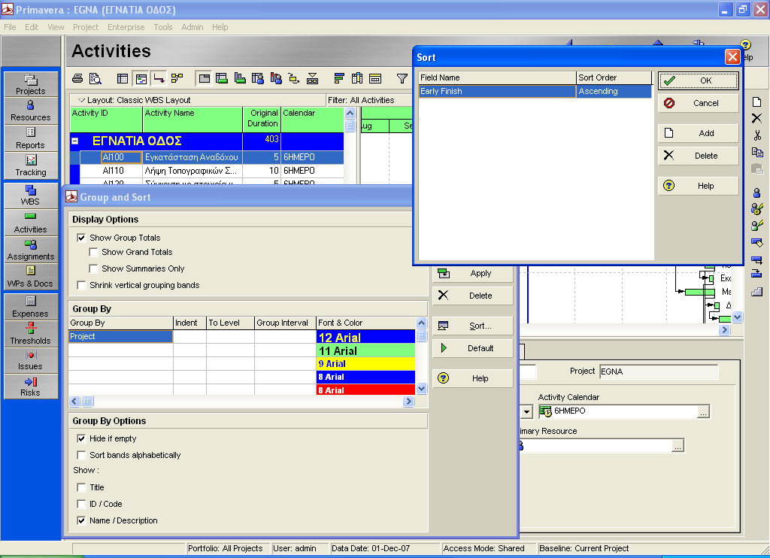

*Εικόνα 27: Φόρμα ταξινόμησης δραστηριοτήτων*

## Ταξινόμηση

Μέσα από το παράθυρο Group and Sort επιλέγουμε το πλήκτρο Sort για να εμφανιστεί η φόρμα ταξινόμησης. Βέβαια η ταξινόμηση στο P6 μπορεί να εφαρμοστεί σχετικά πιο εύκολα με κλικ στους τίτλους των ορατών ιδιοτήτων των δραστηριοτήτων.

**Σημείωση**: Όταν γίνονται τροποποιήσεις των στοιχείων των δραστηριοτήτων τότε για να εφαρμοστεί εκ νέου η ομαδοποίηση επιλέγουμε το μενού Tools 🡪 Reorganize Now. Εδώ πρέπει να τονιστεί ότι αν επιλέξουμε Edit 🡪 User Preferences … και στη συνέχεια κάνουμε κλικ στην καρτέλα Applications θα βρούμε τη ρύθμιση Reorganize Automatically, η οποία αναδιοργανώνει την ομαδοποίηση των δραστηριοτήτων αυτόματα.

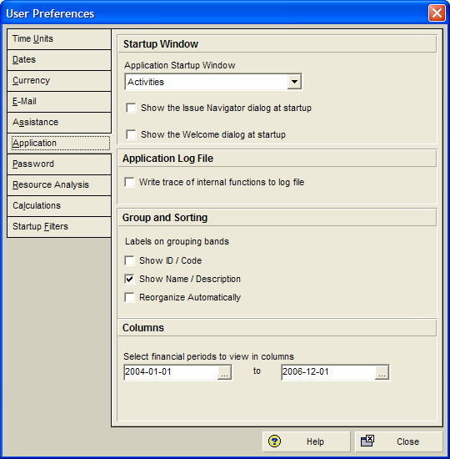

*Εικόνα 28: Παράθυρο προτιμήσεων χρήστη*

## Εργασία 14

Ανοίξτε το έργο LAB04 και εκτελέστε τις ακόλουθες ενέργειες:του ΟΣΕ ή της Εγνατίας

* Ομαδοποιήστε τις δραστηριότητες σύμφωνα με τις ΕΡΓΑΣΙΕΣ και ταξινομήστε τις σύμφωνα με το Early Finish (αύξουσα σειρά).
* Ομαδοποιήστε τις δραστηριότητες σύμφωνα με τον ΚΑΤΑΣΚΕΥΑΣΤΗ και τον ΕΠΙΒΛΕΠΟΝΤΑ.
* Στη συνέχεια αλλάξτε τα προκαθορισμένα χρώματα των ομάδων και ταξινομήστε τις δραστηριότητες σύμφωνα με το Late Finish (αύξουσα σειρά).
* Εφαρμόστε τη διαδικασία της σύνοψης με απόκρυψη ως προς το πεδίο του ΚΑΤΑΣΚΕΥΑΣΤΗ.
* Τέλος αφαιρέστε όλες τις ομαδοποιήσεις και τη σύνοψη (summarization).

# Χρήση των Φίλτρων

Το λογισμικό P6 διαθέτει τη δυνατότητα να εμφανίζει μόνο κάποιες από τις δραστηριότητες οι οποίες θα ικανοποιούν κάποια από τα κριτήρια του χρήστη. Για παράδειγμα μπορεί να ενδιαφερόμαστε να δούμε τις δραστηριότητες που δεν έχουν ολοκληρωθεί ή για τις δραστηριότητες που θα αρχίζουν να εκτελούνται τον επόμενο μήνα. Το λογισμικό P6 διαθέτει τρεις τύπους φίλτρων:

* Default: τα προκαθορισμένα φίλτρα που παρέχονται από το λογισμικό και δεν μπορούμε να τα τροποποιήσουμε ή να τα διαγράψουμε.
* Global: τα καθολικά που μπορούν να χρησιμοποιηθούν από όλους τους χρήστες της βάσης δεδομένων των έργων.
* User defined: που δημιουργούνται από κάποιον χρήστη και είναι διαθέσιμα μόνο στα έργα του.

## Διαχείριση Φίλτρου

Για να διαχειριστούμε τα φίλτρα επιλέγουμε το μενού View 🡪 Filters ή κάνουμε κλικ στο αντίστοιχο εικονίδιο. Έτσι εμφανίζεται η φόρμα των φίλτρων.

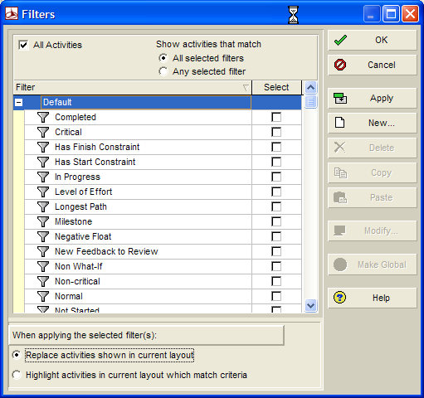

*Εικόνα 29: Παράθυρο διαχείρισης φίλτρων*

## Εφαρμόζοντας ένα Απλό Φίλτρο

Για να εκτελέσουμε ένα απλό φίλτρο:

* Επιλέγουμε τη ρύθμιση Select στο επιθυμητό φίλτρο
* Κάνουμε κλικ στο πλήκτρο Apply

## Εφαρμόζοντας ένα Συνδυαστικό Φίλτρο

Συνδυαστικό φίλτρο είναι το φίλτρο που έχει δυο ή περισσότερα απλά φίλτρα επιλεγμένα και διαθέτει δυο εναλλακτικές επιλογές εκτέλεσης τους:

* All selected filters, όπου θα εμφανιστούν οι δραστηριότητες που ικανοποιούν τα κριτήρια όλων των εμπλεκομένων φίλτρων.
* Any selected filters, όπου θα εμφανιστούν οι δραστηριότητες που θα ικανοποιούν τα κριτήρια ενός τουλάχιστον από τα εμπλεκόμενα φίλτρα.

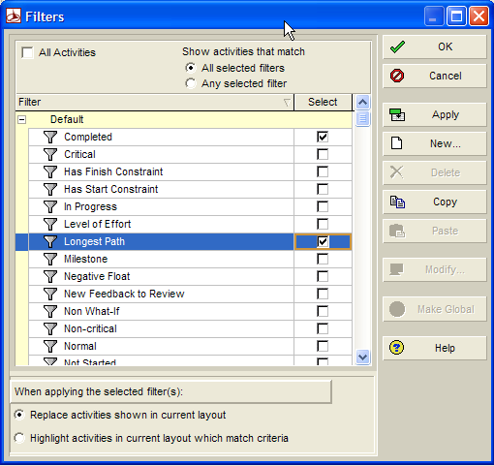

*Εικόνα 30: Εφαρμογή σύνθετου φίλτρου*

## Προσθήκη νέου Φίλτρου

Για να δημιουργηθεί ένα νέο φίλτρο από τη φόρμα φίλτρων μπορούμε να:

* Κάνουμε κλικ στο πλήκτρο New και να το κατασκευάσουμε από το μηδέν.
* Αντιγράψουμε ένα υπάρχον φίλτρο με χρήση των πλήκτρων Copy και Paste.
* Τροποποιήσουμε ένα υπάρχον φίλτρο με χρήση του πλήκτρου Modify.

**Κάποιοι από τους τελεστές των κριτήριων είναι:**

equals 🡪 είναι ίσο

is not equal to 🡪 είναι άνισο

is greater than 🡪 μεγαλύτερο από

is less than 🡪 μικρότερο από

is within range of 🡪 είναι στο διάστημα

is not within range of 🡪 δεν είναι στο διάστημα

contains 🡪 περιέχει τη φράση

does not contain 🡪 δεν περιέχει τη φράση

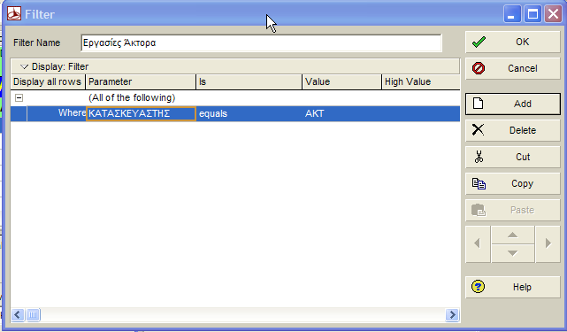 *Εικόνα 31: φίλτρο με απλό κριτήριο*

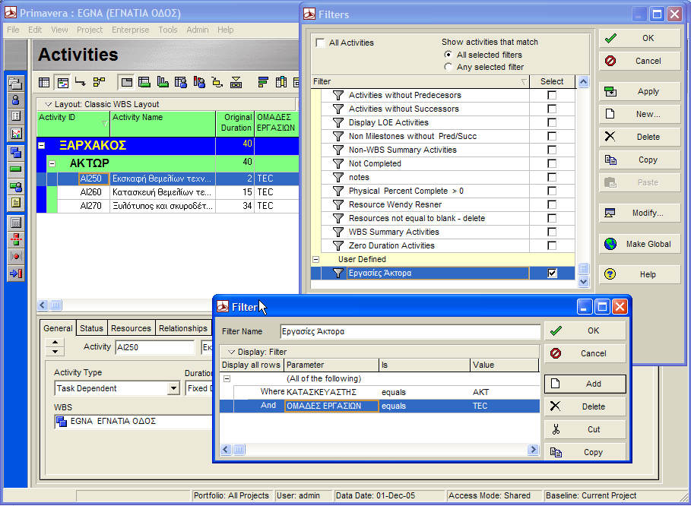

*Εικόνα 32: φίλτρο με πολλά κριτήρια*

## Εργασία 15

Ανοίξτε το έργο LABX4 και δημιουργείστε τα ακόλουθα φίλτρα:

Το φίλτρο ΕΡΓΑΣΙΕΣ ΞΑΡΧΑΚΟΥ.

Το φίλτρο ΕΡΓΑΣΙΕΣ ΠΑΠΑΔΑTΟΥΣΤΟΝ ΑΚΤΟΡΑ

Το φίλτρο ΕΡΓΑΣΙΕΣ ΒΑΣΗΣ & ΥΠΟΒΑΣΗΣ ΣΤΟΝ ΑΚΤΟΡΑ

Το φίλτρο ΕΡΓΑΣΙΕΣ ΘΕΜΕΛΙΟΔΟΜΗΣ ΧΩΡΙΣ ΤΑ ΕΠΙΧΩΜΑΤΑ

## Εργασία 16

Χρησιμοποιώντας το έργο που θα βρείτε στο e-class υλοποιείστε τα παρακάτω:

Δίνεται για ανάλυση το πρόγραμμα κατασκευής της ΕΡΓΟΛΑΒΙΑΣ Α του Ολυμπιακού Χωριού.

* Αναγνώριση τεχνικών στοιχείων:
  + Τίτλος έργου :
  + Συμβατική ημερομηνία έναρξης :
  + Συμβατική ημερομηνία ολοκλήρωσης :
  + Ημερομηνία ενημέρωσης :
  + Προβλεπόμενη ημερομηνία ολοκλήρωσης :
  + Ολικό χρονικό περιθώριο :
  + Μονάδα προγραμματισμού :
  + Αριθμός δραστηριοτήτων :
  + Αριθμός κρίσιμων δραστηριοτήτων :
  + Αριθμός δραστηριοτήτων που ξεκίνησαν :
  + Ποσοστό ολοκλήρωσης :
  + Αριθμός λογικών σχέσεων :
  + Πλήθος κωδικών :
  + Πλήθος ημερολογίων :
* Αλλαγές στην κωδικοποίηση
  + Μετά τον κωδικό «ΟΙΤΕ - ΟΙΚ/ΚΑ ΤΕΤΡΑΓΩΝΑ» πρέπει να προστεθεί ο κωδικός «TYPE – ΑΡΙΘΜΟΣ ΟΡΟΦΩΝ» με τιμές «ΔΥΟ – ΔΙΟΡΟΦΟ», «ΤΡΙΑ – ΤΡΙΟΡΟΦΟ» και «ΤΕΣ – ΤΕΤΡΑΟΡΟΦΟ»
  + Πρέπει επίσης να δημιουργηθεί ένα ΠΕΝΘΗΜΕΡΟ ημερολόγιο με τις επίσημες αργίες 01/01 – 06/01 – 25/03 – 15/08 – 28/10 – 25,26/12
* Χρονική παράταση
  + Μετά από αίτημα του κατασκευαστή, δόθηκε παράταση της συμβατικής προθεσμίας κατά 1 μήνα.
    - Νέα συμβατική ημερομηνία ολοκλήρωσης :
    - Νέο ολικό χρονικό περιθώριο :
* Κρίσιμη διαδρομή
  + Να απομονωθούν οι δραστηριότητες της κρίσιμης διαδρομής και να δημιουργηθεί το φίλτρο ΚΡΙΣΙΜΗ ΔΙΑΔΡΟΜΗ χωρίς οργάνωση και ταξινόμηση με βάση το νωρίτερο τέλος. Θα πρέπει να φαίνονται οι στήλες «Activity Name – Original Duration – Early Start – Early Finish – Total Float».
* Εκτύπωση για υποβολή
  + Στη συνέχεια πρέπει να εμφανίζονται όλες οι δραστηριότητες οργανωμένες ανά «ΦΑΣΕΙΣ» και «ΟΙΚ/ΚΑ ΤΕΤΡΑΓΩΝΑ» με σύνοψη ταξινομημένες με βάση το Late finish
* Για το σωστό προγραμματισμό του εργοταξίου πρέπει να παραχθούν τα εξής φίλτρα:
  + BLOCK 09 με τις εργασίες του ΟΙΚ.ΤΕΤΡΑΓΩΝΟΥ 09
  + EAST BLOCKS με τις εργασίες των ΟΙΚ.ΤΕΤΡΑΓΩΝΩΝ 06,09,13
  + ΕΠΟΜΕΝΟΣ ΜΗΝΑΣ με τις εργασίες του επόμενου μήνα
  + ΤΕΛΕΥΤΑΙΟ ΤΕΤΡΑΜΗΝΟ με τις εργασίες που τελειώνουν το τελευταίο τετράμηνο και ανήκουν στη «Γ ΦΑΣΗ».

# 

**Τέλος ενότητας.**

Επεξεργασία: «Χρήστος Μέγας»

[](http://creativecommons.org/licenses/by-sa/3.0/deed.el)[](http://www.edulll.gr/)